TEST Gymnázium, GELNICA
Meno: Trieda:
1 | Pre 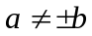 výraz 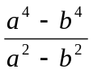 je rovný:  - 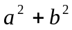 B. 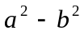 C. 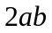 D. 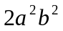
2 | Výrok A je: „ Číslo 3 je párne “, výrok B je: „ Číslo 3 je prvočíslo“ . Čo je negácia ich zjednotenia (alternatívy) ?  A. Číslo 3 je nepárne alebo je prvočíslo B. Číslo 3 je nepárne a nie je prvočíslo  C. Číslo 3 je nepárne a je deliteľné dvomi D. Číslo 3 je nepárne a je prvočíslo
3 | Koľko existuje päťciferných čísel utvorených iba z číslic 1, 2, 3, 4, 5, 6, 7 tak, aby číslica na začiatku čísla na začiatku čísla bola párna a číslica na konci čísla bola nepárna. Číslice vo vytvorenom čísle sa nemôžu opakovať.  Odpoveď:
4 | Vypočítajte koreň rovnice log(x -3) + log(x + 7) = log 1 Odpoveď:
5 | V rovine sú priamky 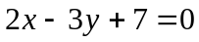 a 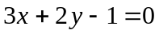:  - rovnobežné  - totožné  - rôznobežné  D. mimobežné
6 | Riešením nerovnice 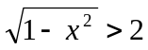 je interval:  - 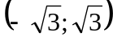  - 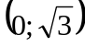  - 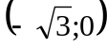  - nemá riešenie v obore reálnych čísiel
7 | V karteziánskej súradnicovej sústave je daná jednotková kružnica, na ktorej ležia boby A a B. Stred S kružnice má súradnice (0,0), bod A (1,0). Veľkosť uhla ASB je 161°. Určte y – ovú súradnicu bodu B.  B  A  S  S  Odpoveď:
8 | Určte súčin x – ových súradníc spoločných bodov grafov funkcií f: y = x² + 1 a g: y = 3x + 11.  Odpoveď:
9 | Rovnica 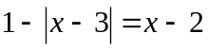 má v obore reálnych čísiel  - žiadne riešenie  - jedno riešenie  - dve riešenia  - nekonečne veľa riešení
10 | V trojuholníku ABC a = 2cm, b = 3 cm, . Vypočítajte obsah daného trojuholníka ABC.  Odpoveď:
11 | Kosoštvorec má uhlopriečky dĺžky u = 16 cm a v = 12 cm. Strana kosoštvorca a je:  Odpoveď:
12 | Aritmetická postupnosť má šesť členov. Prvý člen je 4 a posledný je 19. Vypočítajte súčet všetkých členov tejto aritmetickej postupnosti. Odpoveď:
13 | Graf funkcie y = 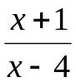, prechádza bodmi A(0; a) a B(b; 2) . Vypočítajte súčin a.b  Odpoveď:
14 | Inverzná funkcia f⁻¹(x) k funkcii f(x) = 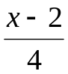má predpis:  Odpoveď:
15 | Funkcia f: y = - x² + 2x + 2 nadobúda najväčšiu hodnotu:  A: -1  B: 0  C: 3  D: 5
16 | Dvojmetrová tyč je opretá o dom. Vypočítajte uhol medzi tyčou a domom, ak dolný koniec tyče je od domu vzdialený 1,5 m. Uhol uveďte s presnosťou na stotiny.  Odpoveď:
17 | Ktorý z nasledujúcich grafov nie je grafom funkcie?  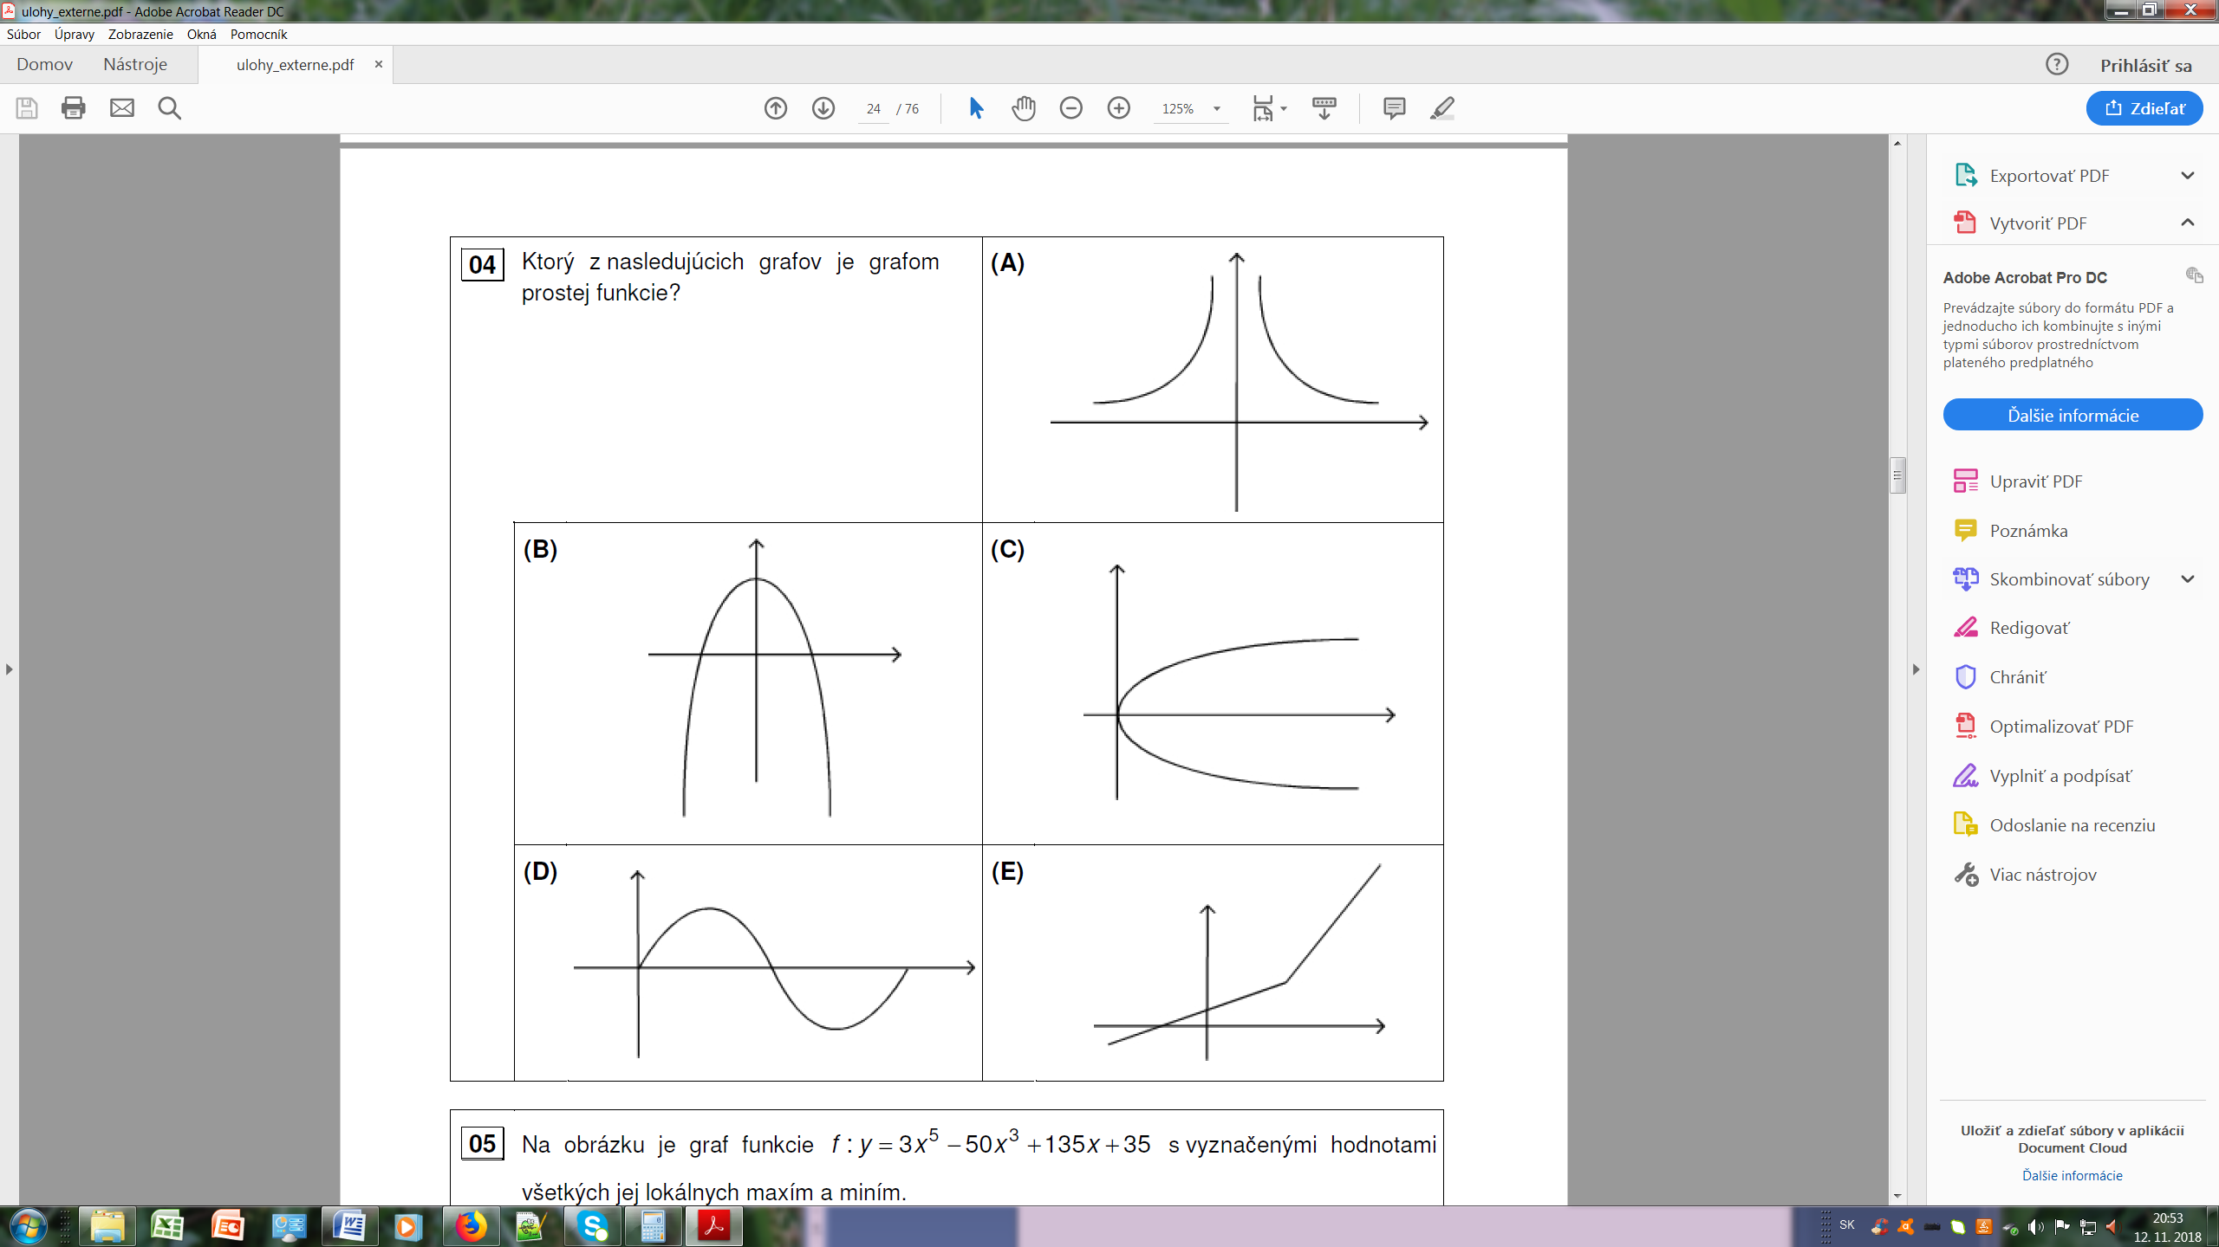
18 | Graf znázorňuje, ako dopadla písomka z matematiky v 4. D. Aký je priemer známok z tejto písomky? 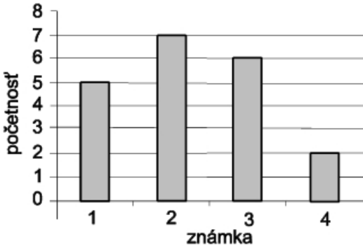 Odpoveď:
19 | Číslo 15 napíšte ako súčet takých dvoch kladných čísel, pre ktoré platí, že štvornásobok prvého čísla sa rovná druhej mocnine druhého čísla. Napíšte väčšie z týchto dvoch čísel.  Odpoveď:
20 | Ak M je množina všetkých , pre ktoré exponenciálna funkcia rastie, tak:  - M = C. M =  - M = D. M =
21 | Pre ktorú hodnotu je funkcia f: y = 2x + c inverzná ku funkcií g: y = 0,5x – 10?  A. c = -250 B. c = -50 C. c = 20 D. c = -20

